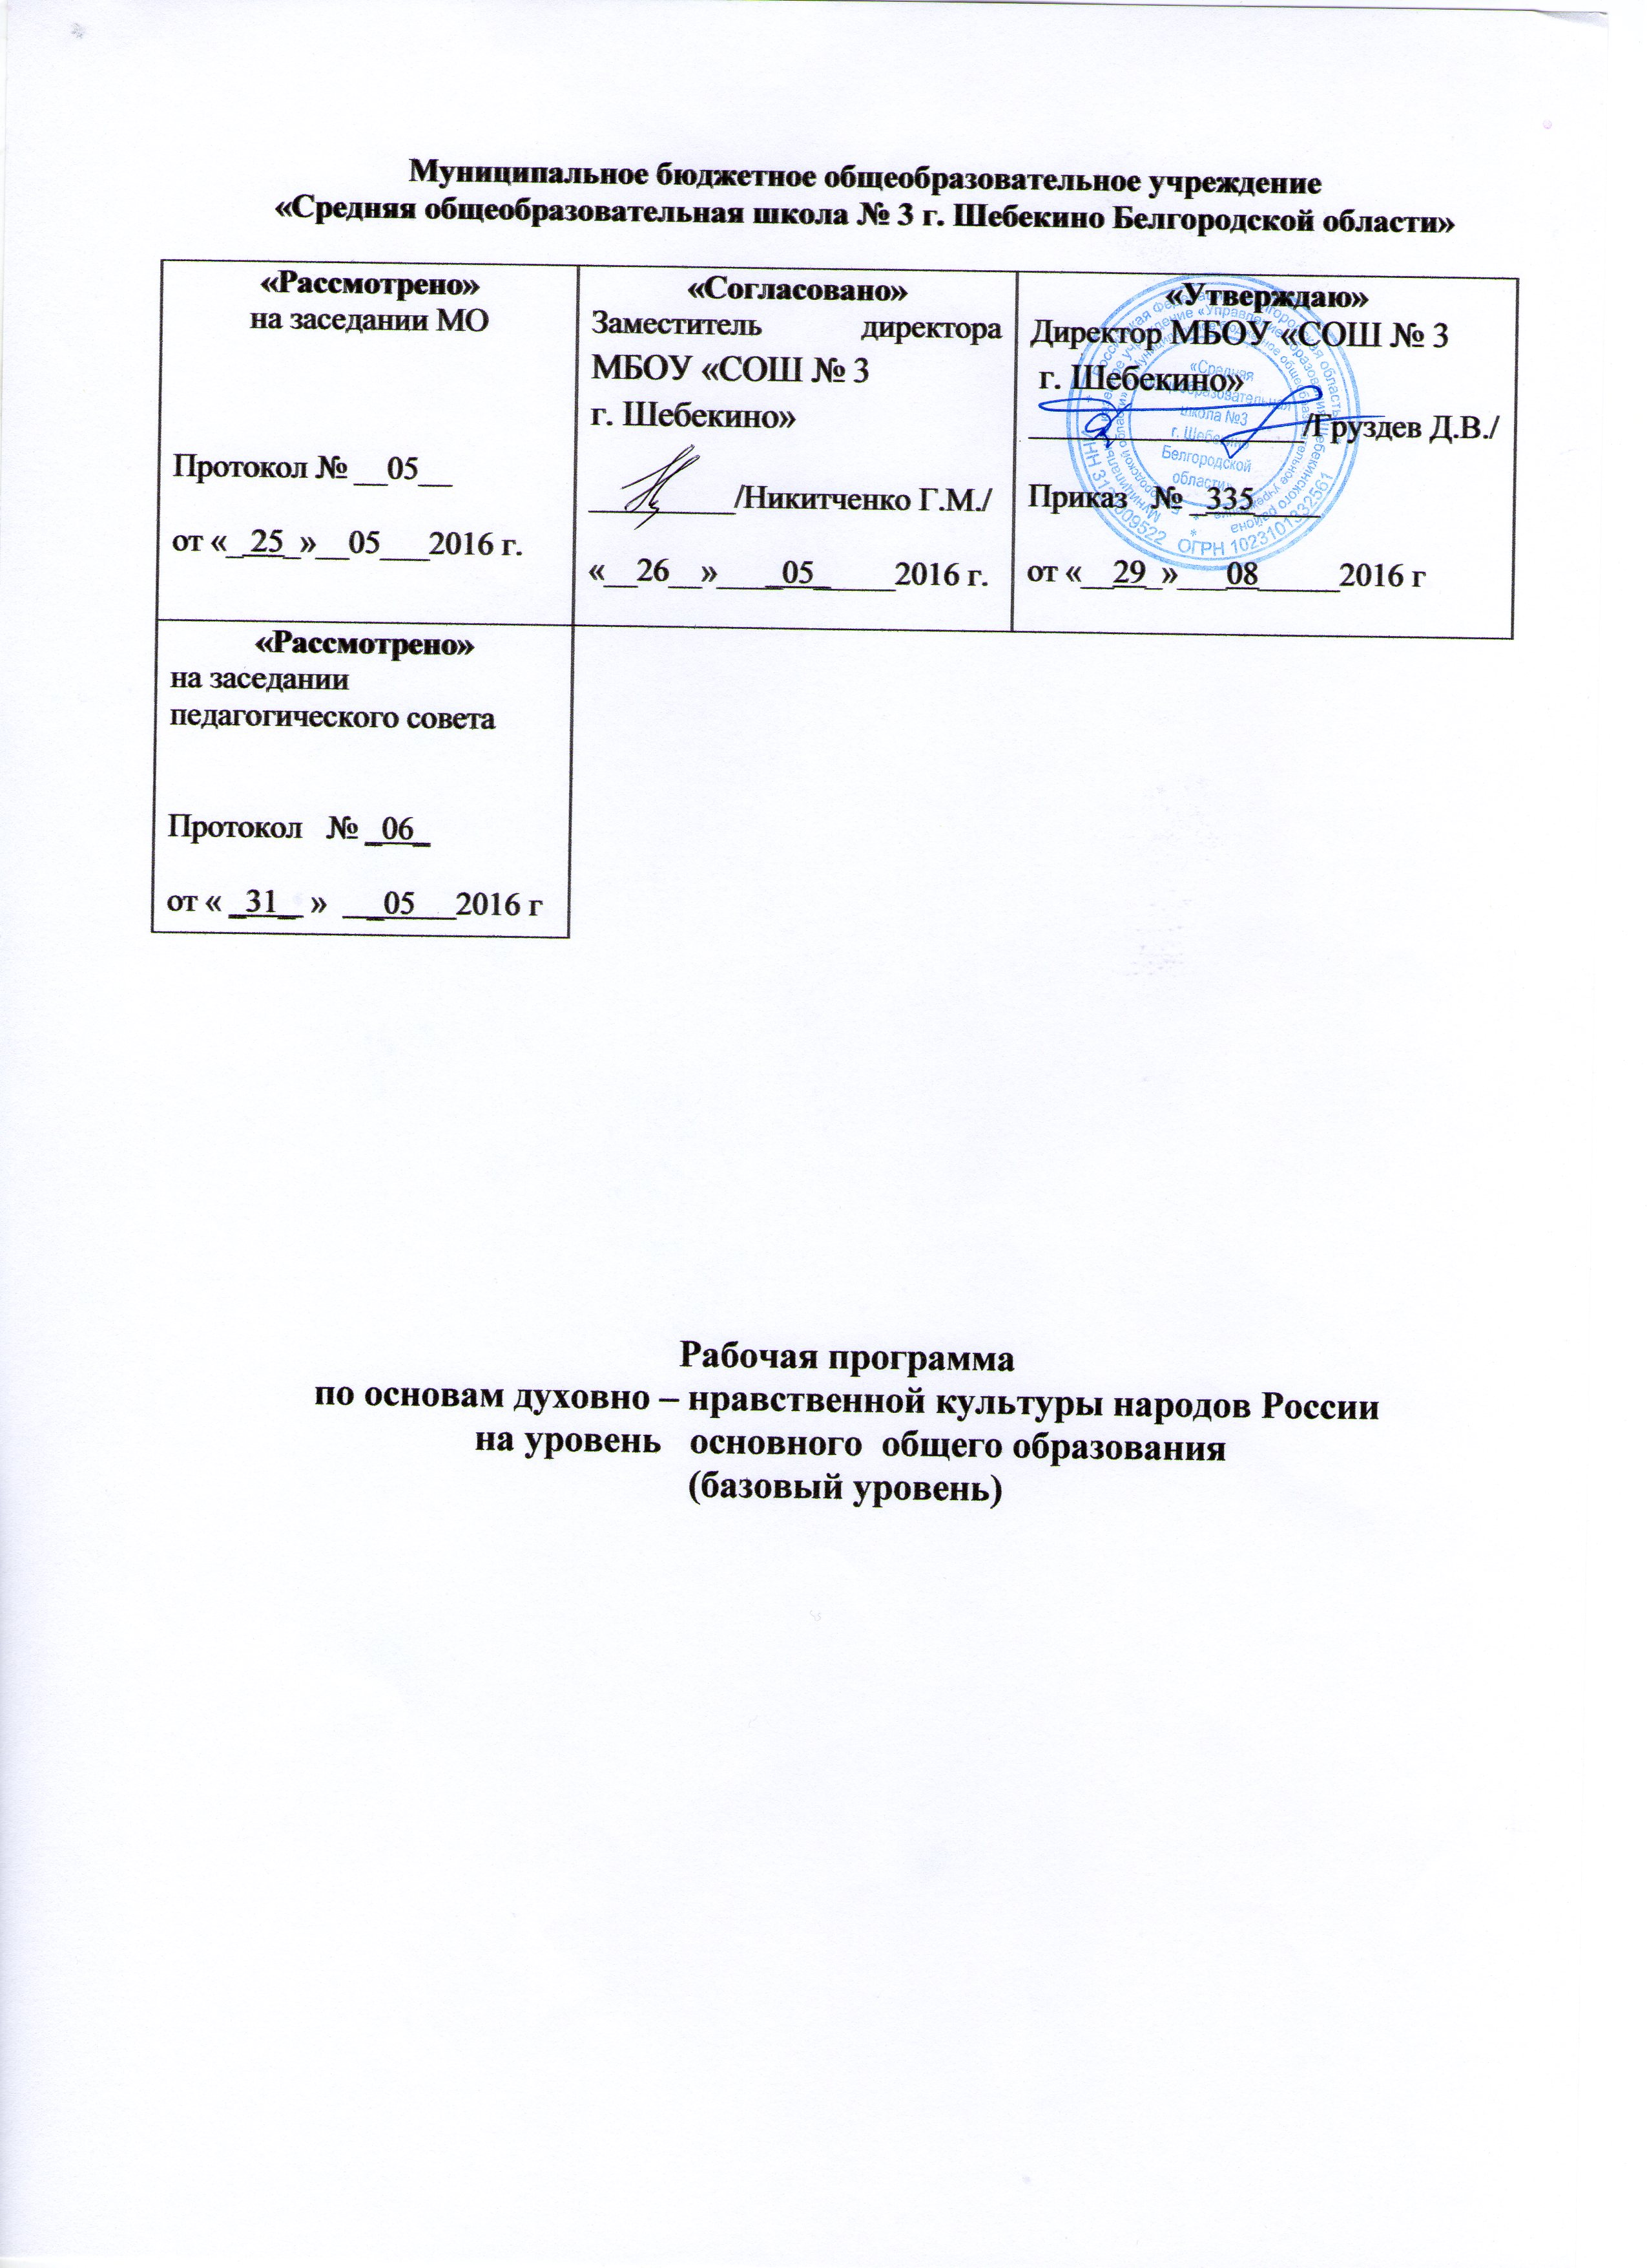
СОДЕРЖАНИЕ
 | Стр.
Планируемые результаты ……………………………………… | 3
Содержание учебного предмета ……………………………… | 6
Тематическое планирование …………………………………… | 9
Рабочая программа по Основам духовно-нравственной культуры народов России» для 5х классов обеспечивает достижение планируемых результатов освоения основной образовательной программы основного общего образования.
Она разработана на основе требований к результатам освоения основной образовательной программы основного общего образования, в соответствии с федеральным государственным образовательным стандартом основного общего образования и с учетом авторской рабочей программы Агафонова С.В., Кочегарова К.А. «Основы духовно-нравственной культуры народов России. Основы религиозных культур народов России». – М.: ООО «Русское слово – учебник», 2013. – 56 с. – (ФГОС. Инновационная школа).

- Планируемые результаты изучения учебного предмета ОДНКНР

К результатам освоения программы курса следует отнести:
Личностными результаты:
- воспитание российской гражданской идентичности: патриотизма, уважения к Отечеству, прошлому и настоящему многонационального народа России; знание культуры своего народа, своего края, основ культурного наследия народов России и человечества; усвоение гуманистических, демократических и традиционных ценностей многонационального российского общества; воспитание чувства ответственности и долга перед Родиной;
- осознание значения семьи в жизни человека и общества, принятие ценности семейной жизни, уважительное и заботливое отношение к членам своей семьи;
- формирование нравственных чувств и нравственного поведения, осознанного и ответственного отношения к собственным поступкам;
- формирование целостного мировоззрения, учитывающего духовное многообразие современного мира;
- формирование осознанного, уважительного и доброжелательного отношения к другому человеку, его мнению, мировоззрению, культуре, языку и вере; к истории, культуре, религии, традициям, языкам, ценностям народов России и народов мира.

Предметные результаты:
- воспитание способности к духовному развитию, нравственному самосовершенствованию; воспитание веротерпимости, уважительного отношения к религиозным чувствам, взглядам людей или к их отсутствию;
- знание основных норм морали, нравственных, духовных идеалов, хранимых в культурных традициях народов России, готовность на их основе к сознательному самоограничению в поступках, поведении, расточительном потребительстве;
- формирование представлений об основах культуры традиционных религий, их роли в развитии культуры и истории России и человечества, в становлении гражданского общества и российской государственности;
- понимание значения нравственности, веры и религии в жизни человека, семьи и общества;
- формирование представлений об исторической роли традиционных религий и гражданского общества в становлении российской государственности.

Метапредметные результаты:
- умение самостоятельно определять цели своего обучения, ставить и формулировать для себя новые задачи в учёбе и познавательной деятельности, развивать мотивы и интересы своей познавательной деятельности;
- умение самостоятельно планировать пути достижения целей, в том числе альтернативные, осознанно выбирать наиболее эффективные способы решения учебных и познавательных задач;
- умение оценивать правильность выполнения учебной задачи, собственные возможности её решения;
- владение основами самоконтроля, самооценки, принятия решений и осуществления осознанного выбора в учебной и познавательной деятельности;
- умение организовывать учебного сотрудничество и совместную деятельность с учителем и сверстниками; работать индивидуально и в группе: находить общее решение и разрешать конфликты на основе согласования позиций и учёта интересов; формулировать, аргументировать и отстаивать своё мнение;
- умение осознанно использовать речевые средства в соответствии с задачей коммуникации для выражения своих чувств, мыслей и потребностей; планирования и регуляции своей деятельности; владение устной и письменной речью, монологической контекстной речью.

Использовать приобретенные знания и умения в практической деятельности и повседневной жизни для:
- обогащения жизненного опыта и расширения кругозора;
- умения проводить сравнительный анализ предметов, событий, явлений, используя примеры, обобщать изучаемые явления и делать собственные выводы;
- понимания детьми христианских правил поведения человека;
- осознания себя как представителя исторически сложившегося гражданского, этнокультурного общества, гражданина России;
- формирования своих мировоззренческих взглядов и принципов;
- решения практических жизненных проблем возникающих в социальной деятельности;
- оценки событий и поведения людей с точки зрения нравственности.

Показателями освоения учебного материала предметной области, помимо знаний и умения школьников охарактеризовывать термины и понятия курса в содержательном плане, является способность оценки и навыки анализа духовно-нравственных явлений и категорий как в общем культурно-историческом, так и в конкретном социокультурном российском контексте. А также умение организовывать и строить свои отношения с окружающими людьми в соответствии с нравственными нормами российского общества.
В связи с этим критериями оценки образовательно-воспитательных результатов изучения основ духовно-нравственной культуры народов России школьниками являются: критерий факта (что, в каком объеме и на каком уровне усвоено из предъявленного материала), критерий отношений (как ученик, используя полученные знания, организует и выражает свое отношение к себе, окружающим людям, значимым социальным ценностям, социальным институтам и учреждениям) и критерий деятельности (какие виды деятельности ученик, в связи с полученными знаниями, предпочитает и преимущественно проводит). Критерии имеют специфические особенности: альтернативность ответа, право морального выбора, необходимость нравственной характеристики цели и результата деятельности.
Ученик научится:
• осваивать, понимать и принимать национальные идеалы, ценности, традиции и культуру; формулировать основные традиции развития государственности общества;
• актуализировать и формализировать знания о социальных явлениях;
• формулировать определение понятий, объяснять их смысл;
• понимать значение нравственных норм и ценностей для достойной жизни личности, семьи, общества;
• понимать ценностно-смысловые мировоззренческие основы, обеспечивающие целостное восприятие отечественной истории и культуры;
• извлекать информацию из различных знаковых систем, фиксировать её;
• устанавливать причинно-следственные связи; объяснять явления, процессы, связи; владеть культурной традицией своего народа;
• моделировать ситуации, требующие адекватного поведения.
Ученик получит возможность научиться:
• раскрывать историю возникновения традиционных религий России;
• понимать важность наследия традиционных религий России для культурного и духовного развития нашей страны;
• объяснять смысл понятий и явлений, давать им оценку;
• описывать основные события, связанные с историей православия, ислама, иудаизма и буддизма в России с древности до современности;
• формировать способности к общению в полиэтнической и многоконфессиональной среде на основе взаимного уважения и диалога во имя общественного мира и согласия.

2.Содержание учебного предмета

Введение в тему. Повторение пройденного в 4 классе. Традиционные религии России – неиссякаемый источник духовного богатства для каждого россиянина.
Православие в Древней Руси. Крещение Руси и дохристианские традиции русского народа. Киев – центр православия в Древней Руси. Значение Киева для православной России. Русское монашество. Митрополит Иларион. Антоний и Феодосий Печерские. Киево-Печёрская лавра.
«Поучение» Владимира Мономаха. Владимир Мономах – православный христианин. «Поучение» Мономаха и его христианский нравственный идеал.
Православная Церковь и нашествие монголов. Нашествие на Русь монголов, разорение Киева и его православных святынь. Перенос митрополичьего престола из Киева во Владимир, а оттуда в Москву. Митрополит Пётр. Русская Церковь и Золотая Орда. Русская Православная Церковь – оплот единства русских земель. Помощь Церкви московским князьям в укреплении государства и собирания русских земель.
Православие в Московской Руси. Митрополит Алексий и его заветы православным. Флорентийская уния. Установление автокефалии Русской Церкви. Иосифляне и нестяжатели. Отношение христианина к богатству.
Православие в Российском царстве. Учреждение в России патриаршества. Митрополит Филипп и царь Иван Грозный. Гражданский и христианский подвиг патриарха Гермогена. Стремление царской власти ограничить влияние Церкви. Царь Алексей Михайлович и патриарх Никон.
Заветы оптинских старцев. Ликвидация патриаршества при Петре I. Ограничение церковного землевладения Екатериной II. Сохранение роли христианства в духовном просвещении народа. Старцы. Амвросий Оптинский и его заветы православным христианам. Заповедь «не судите и не будете судимы».
Православие в Советской России. Революция и гонения на Церковь. Восстановление патриаршества. Святой епископ Лука и его духовный подвиг. Патриотизм и жертвенность во имя Отечества Русской Церкви в ходе Великой Отечественной войны. Патриотизм – обязательное качество православного христианина.
Православие в современной России. Крах коммунистической системы и прекращение гонений на Церковь. Русская Православная Церковь в современной России, её участие в общественной жизни и проповедь христианской нравственности. Русская Православная Церковь Заграницей и её воссоединение с РПЦ. Патриарх Кирилл о важности сохранения в современном обществе идеалов добра и справедливости.
Православие в традициях русского народа. Православие в повседневной жизни русского человека. Крещение и крёстные родители. Именины. Обряд отпевания усопшего. Традиционные занятия населения России и христианские праздники. Преображение Господне (Яблочный Спас). Пословицы и поговорки религиозного характера.
Православные и традиционные ценности русского народа. Православная вера – основа культурной и гражданской самоидентификации в древности. Афанасий Никитин. Верность другу в дружбе в православии. Милосердие в православии. Ульяна Осорьина.
Дом и семья в православии. Почитание дома у православных. Красный угол и забота о нём хозяев дома. Почитание брака и семьи у православных. Любовь к детям и почитание родителей.
Святые Пётр и Феврония. Святые Пётр и Феврония – образец супружеской верности и покровители семьи и брака. День памяти святых Петра и Февронии – Всероссийский день семьи, любви и верности.
Древняя история ислама на территории России. Проникновение ислама в Россию. Появление ислама в Среднем Поволжье. Посольство булгарского царя Алмуша и обращение его в ислам. Веротерпимость в Золотой Орде. Утверждение в Орде ислама. Ислам в государствах – наследниках Золотой Орды: Казанском, Астраханском, Сибирском и др. ханствах.
Мусульмане в России. Вхождение мусульманских народов в состав России. Терпимость русского правительства по отношению к исламу. Появление в России мусульманских организаций и медресе. «Союз мусульман». Борьба с исламом в СССР.
Ислам в современной России. Мусульманские народы России. Возрождение ислама в нашей стране после 1991 г. Мусульманское религиозное образование. Мусульманские организации в современной России.
Мусульманские ценности и идеалы. Роль ислама в развитии благотворительности, пропаганде здорового образа жизни, сохранения межэтнического и межконфессионального мира и согласия в российском обществе.
Дом и семья в исламе. Семья – домашняя школа мусульманина. Почитание родителей в исламе. Уважение к матери. Роль отца в мусульманской семье. Отношения братьев и сестёр. Родовые отношения в мусульманских семьях.
Появление и развитие иудаизма в России. Появление иудейских общин в Древней Руси. Расселение иудеев на западных землях Российской империи. Их отношения с властями. Религиозное образование у иудеев.
Иудаизм в Российской империи. Ограничение иудеев в правах и постепенное ослабление этих ограничений. Московская синагога в Москве.
Иудаизм в СССР. Революция 1917 г. и отмена ограничений для иудеев. Репрессии против них в СССР. Иудеи Советского Союза и Великая Отечественная война. Трагедия Холокоста.
Иудаизм в современной России. Возрождение иудаизма после 1991 г. Современные иудейские организации России. Роль иудейского духовенства в утверждении веротерпимости и взаимопонимания различных культур в российском обществе.
Иудаизм в культуре и традициях еврейского народа. Роль иудаизма в сохранении культуры и традиций еврейского народа. Почитание семьи в иудаизме. Отношение иудеев к браку и семье. Любовь к детям и почитание родителей. Взаимная поддержка и помощь в иудейской общине. Милосердие – основная черта иудеев.
Тибетский буддизм. Тибетский буддизм (школа гэлуг) – направление махаяны. Лама в тибетском буддизме. Далай-лама – духовный лидер буддистов Тибета.
Распространение буддизма среди народов России. Распространение тибетского буддизма в России. Принятие буддизма калмыками. Хурул – буддийский храм у калмыков. Хошеутовский хурул – памятник воинской славы российского народа. Буддизм в Бурятии. Даган – буддийский храм у бурят. Дацан – буддийский монастырь у бурят. Буддизм в Туве. Хурэ – буддийский храм тувинцев. Агван Доржиев – выдающийся лидер российских буддистов.
Буддизм в СССР. Революция 1917 г. и реформы российских буддистов во главе с Агваном Доржиевым. Гонения на буддизм в СССР. Патриотическая позиция российских буддистов в годы Великой Отечественной войны.
Буддизм в современной России. Современные буддийские организации России. Роль российских буддистов в утверждении в российском обществе добросердечия, милосердия и любви к ближнему.
Буддизм в культуре и традициях народов России. Роль буддизма в сохранении и развитии культурных традиций коренных народов России. Буддизм и семья. Роль лам у буддистских народов России. Белый месяц – важный праздник российских буддистов и связанные с ним обычаи и предания. Обряд сжигания магического конуса – сора. Праздник тысячи лампад в память о Цзонхаве – основателе школы гэлуг. Роль праздника в семейных и народных традициях калмыков, бурят и тувинцев. Цам – праздничная мистерия.
Повторительно-обобщающий урок. Роль традиционных религий России в утверждении в нашей стране идеалов добросердечия, справедливости, правды, мира и согласия, любви к ближнему, уважения к семье, патриотизма, верности долгу и дружбе.

- Учебно-тематический план

№ п/п | Название темы | Количество часов
 | Православие | 15
 | Мусульманство | 6
 | Иудаизм | 6
 | Буддизм | 5
 | Повторительно-обобщающий урок | 2

